**Consignes au candidat**



**Baccalauréat Professionnel - Oral de contrôle Session 2025**

**Physique-chimie (groupements 6)**

**Préparation : 15 minutes Entretien : 15 minutes**

* Présenter brièvement le sujet ;
* Présenter la démarche de résolution, les résultats obtenus ;
* Répondre à la problématique.

**L’usage de la calculatrice est autorisé (**[circulaire n° 2015-178 du 1er octobre 2015](https://www.education.gouv.fr/pid285/bulletin_officiel.html?cid_bo=94844)**)**

**Sujet** : La flottabilité d’un bateau

**Situation :** Un élève se promenant sur les bords de seine observe les bateaux et se demande comment ils font pour flotter.

En arrivant au lycée, l’élève demande des explications à son professeur de Physique chimie. Le professeur lui explique qu’il s’agit de la poussé d’Archimède et qu’il allait déterminer cette poussée pour un solide donnée.

Le professeur lui propose le matériel suivant :

* Un bécher
* Un dynamomètre
* De l’eau
* Une masse de 200 g.

**Problématique : *Quelle est la poussée d’Archimède subit par la masse de 200 g ?***

1. 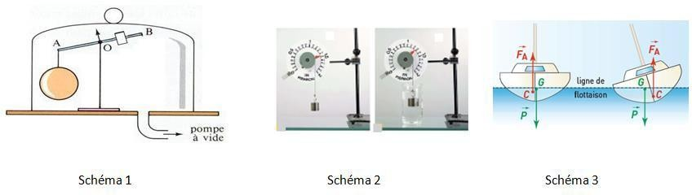Décrire le protocole expérimental à effectuer pour répondre à la problématique après avoir identifié le schéma du montage correspondant à notre situation.

D

***Résultats de l’expérience réalisée :***

* + ***V1= 150 mL ( volume d’eau introduit dans le bécher)***
  + ***V2= 173 mL ( volume d’eau lorsque la masse est complètement immergée)***
  + ***F1= 2N (valeur indiquée par le dynamomètre quand la masse n’est pas immergée dans l’eau.***
  + ***F2= 1,77N (valeur indiquée par le dynamomètre quand la masse est totalement immergée dans l’eau)***

1. 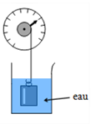Donner les caractéristiques des forces qui agissent sur la masse en complétant de tableau suivant :

|  |  |  |  |
| --- | --- | --- | --- |
| Forces exercées sur la masse | Droite d’action | Sens | Valeur |
| $\vec{P}$ (Poids de la masse) |  |  |  |
| Tension du fil |  |  |  |
| $\vec{π}$ (Poussée d’Archimède) |  |  | **?** |

1. Calculer la valeur de la poussée d’Archimède à l’aide des information données dans le tableau.
2. Retrouver par le calcul la valeur de la poussée d’Archimède et répondre à la problématique.

- 𝜌 × 𝑔 × 𝑉

𝜌 : masse volumique en kg/m3

𝜌 = 1000 kg/m3 pour l’eau

g : intensité de la pesanteur en N/kg( prendre g = 10 N/kg).

V : volume d’eau déplacée en m3.On donne : 1 m3 = 1 000 000 mL

1. Relier chaque proposition à l’expression qui lui correspond

$(P$ : poids de l’objet ; $π$ : poussée d’Archimède)

|  |  |
| --- | --- |
| L’objet flotte ☻ | ☻ $π>P$ |
| L’objet coule ☻ | ☻ $π=P$ |
| L’objet remonte à la surface ☻ | ☻ $π<P$ |